ВНИМАНИЕ – ПОЛЕЗНАЯ ИНФОРМАЦИЯ!

ТРЕБОВАНИЯ
при использовании гражданами лицевых масок, респираторов

1. Тщательно закреплять лицевую маску (респиратор), обеспечив плотное прилегание к лицу с закрытием подбородка, рта, носа, без оставления зазоров.
2. Менять влажную или отсыревшую лицевую маску на новую, сухую.
3. Заменять лицевую маску через 2 – 3 часа постоянного использования. При этом одноразовые лицевые маски повторному использованию не подлежат.
4. Повторно использовать многоразовую лицевую маску только после ее обработки. Обработка многоразовых лицевых масок в домашних условиях производится путем стирки с мылом или моющим средством, затем использования парогенератора или утюга с функцией подачи пара и последующего проглаживания утюгом.
5. Применять респиратор согласно прилагаемой к нему инструкции.
6. Утилизировать использованные одноразовые лицевые маски, респираторы, помещая их в отдельный пакет, который необходимо герметично закрывать. Пакет с использованной одноразовой лицевой маской, респиратором помещать в контейнер для сбора твердых коммунальных отходов.

Данные требования изложены в постановлении Правительства Ростовской области от 05.04.2020 № 272
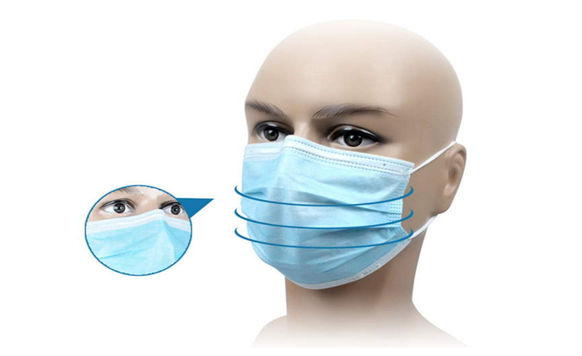

УВАЖАЕМЫЕ ГРАЖДАНЕ!
НАПОМИНАЕМ,
что в целях недопущения распространения коронавирусной инфекции необходимо ответственно подойти к соблюдению рекомендаций и правил.
От этого зависит жизнь и здоровье вас и ваших близких!
Соблюдайте дистанцию до других граждан не менее 1,5 метра (социальное дистанцирование) в общественных местах, за исключением общественного транспорта и легкового такси, мест их работы, учебы.
СОБЛЮДАЙТЕ МАСОЧНЫЙ РЕЖИМ!
Носите лицевые маски либо респираторы с соблюдением требований к их ношению.
КОГДА НУЖНО НОСИТЬ МАСКУ:
- При проезде во всех видах транспорта общего пользования городского, пригородного и междугороднего сообщения, в том числе такси.
- На станциях и остановках всех видов транспорта общего пользования городского, пригородного и междугороднего сообщения.
- При посещении:
- аптек и аптечных пунктов, объектов розничной торговли, зданий, строений, сооружений, в помещениях которых функционируют организации, чья деятельность не приостановлена в соответствии с настоящим постановлением;
- государственных органов, органов местного самоуправления, иных муниципальных органов и подведомственных им предприятий и учреждений;
- зданий (строений, сооружений) автомобильных и железнодорожных вокзалов, аэропортов;
- рынков, стадионов, скверов, детских площадок, зон рекреационного назначения в границах городских территорий, зон любых территорий, используемых и предназначенных для отдыха и туризма.

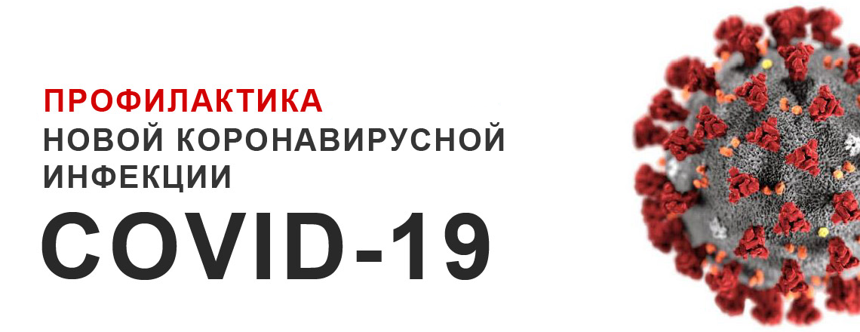

ВНИМАНИЕ,
молодежь Азовского района!
ВНИМАНИЕ,
волонтеры Азовского района!

Постановлением правительства Ростовской области от 05.04.2020 № 272, постановлением Администрации Азовского района от 30.09.2020 №764 «О дополнительных мерах по недопущению распространения новой коронавирусной инфекции на территории Азовского района»; установлен масочный режим при посещении общественных мест, в том числе общественного пассажирского транспорта.

В АЗОВСКОМ РАЙОНЕ ПРОДОЛЖАЮТСЯ КОНТРОЛЬНЫЕ МЕРОПРИЯТИЯ ПО СОБЛЮДЕНИЮ МАСОЧНОГО РЕЖИМА НА ТРАНСПОРТЕ!

ВОЛОНТЕР, присоединяйся к мероприятиям по контролю за соблюдением жителями Азовского района масочного режима на транспорте!
Если вы едете в общественном транспорте и заметили, что пассажир забыл надеть маску – проявите свою гражданскую позицию, сделайте доброе дело – напомните нарушителю масочного режима о необходимости надеть защитное средство. Таким образом, вы защитите себя и окружающих, напомните о мерах по профилактике распространения коронавирусной инфекции! Сами носите маски, подавайте пример!

Если вы еще не являетесь волонтером, но давно хотите им стать – обратитесь к специалисту по работе с молодежью в Администрации сельского поселения! 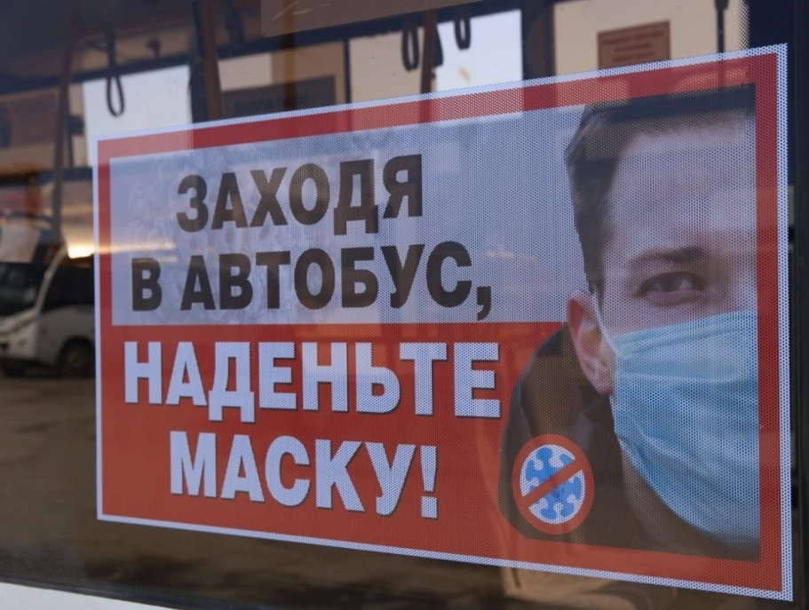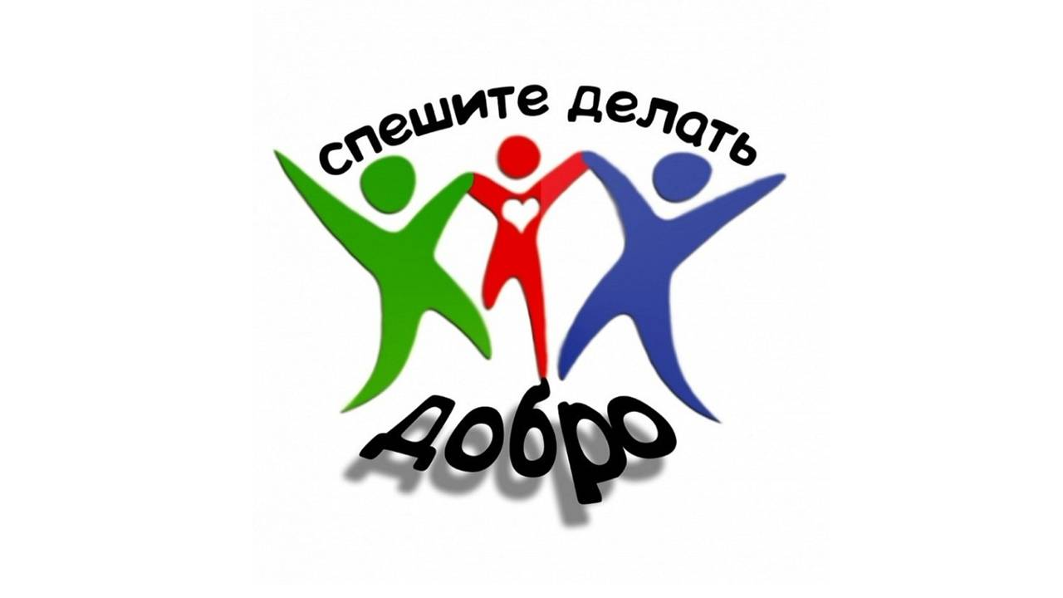

ВНИМАНИЕ,
МОЛОДЕЖЬ И ВОЛОНТЕРЫ АЗОВСКОГО РАЙОНА!

Напоминаем, что на территории Азовского района действует масочный режим при посещении общественных мест, общественного пассажирского транспорта.

ЕСЛИ ВЫ СТАЛИ СВИДЕТЕЛЕМ, что водитель общественного транспорта или кто-то из пассажиров нарушает масочный режим – проявите свою гражданскую позицию и:
- Сделайте фото номерных знаков транспортного средства, в котором произошло нарушение, т.е. водитель или пассажиры ехали без масок.
- Пришлите сделанные фото с пометкой «нарушение масочного режима в общественном транспорте» на электронную почту Отдела по делам молодежи Администрации Азовского района aar-odm@yandex.ru или оставьте ваше сообщение в комментариях к данному посту.

ПОМНИТЕ: соблюдение масочного режима каждым человеком поможет сохранить жизнь и здоровье вам и вашим близким!

